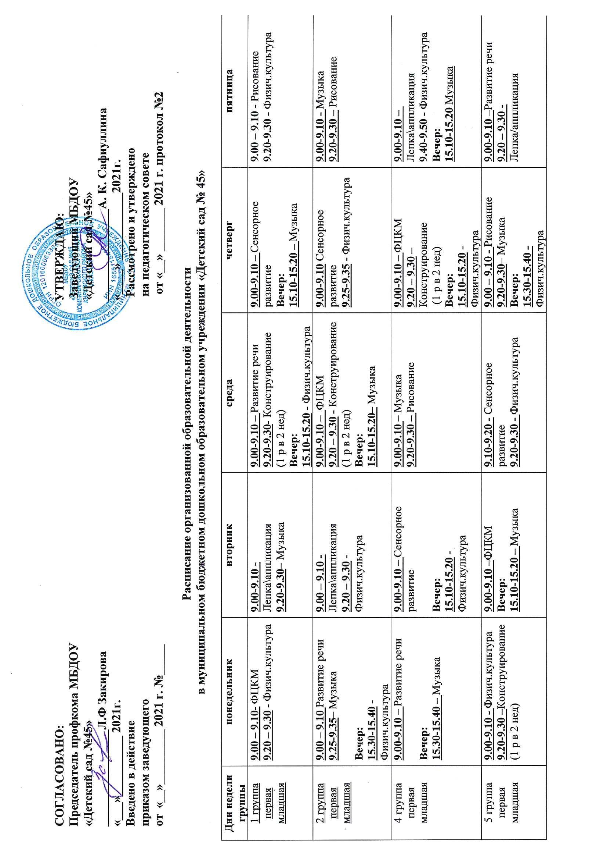

6 группа  первая младшая | 9.00-9.10 – Рисование  9.20-9.30 –  конструирование (1 р в 2 нед)  Вечер:  15.10-15.20 – Музыка | 9.00-9.10 - Физич.культура  9.20-9.30 - Сенсорное развитие | 9.20-9.30– Музыка  9.40-9.50 - Лепка/аппликация | 9.00-9.10 – Развитие речи  9.45 – 9.55 - Физич.культура | 9.00-9.10 - Физич.культура  9.20 – 9.30 - ФЦКМ
7 группа  первая младшая | 9.00-9.10 – Рисование  Вечер:  15.10-15.20 - Физич.культура | 9.00-9.10 - Сенсорное развитие  9.40-9.50– Музыка | 9.00-9.10 - Развитие речи  9.45-9.55 Физич.культура | 9.00-9.10 - Лепка/аппликация  9.40-9.50 – Музыка | 9.00-9.10 – ФЦКМ  9.20 – 9.30- Конструирование (1 р в 2 нед)  Вечер:  15.30 – 15.40 Физич.культура
3 группа  первая младшая | 9.00-9.10 – Развитие речи  9.40-9.50 -Физич.культура | 9.00-9.10– Музыка  9.20-9.30 - ФЦКМ  Вечер:  15.20-15.30 –  Конструирование (1 р в 2 нед) | 9.00-9.10 Физич.культура  9.20-9.30 - Сенсорное развитие | 9.00-9.10 Музыка  9.20-9.30 - Лепка/аппликация | 9.00 – 9.10 - Рисование  9.20-9.30 - Музыка  Вечер:  15.10-15.20 –  Физич.культура
8 группа  2 младшая | 9.00-9.15 -Музыка  9.25-9.40- ФЦКМ | 9.00-9.15 -ФЭМП  9.40-9.55 - Физич. культура | 9.15-9.30 – Рисование  9.40-9.55 - Музыка | 9.00-9.15 - Физич. культура  9.25-9.40 - Развитие речи | 9.00-9.15 - Лепка /аппл.  11.15-11.30–  Физич. культура на воздухе
9 группа  2 младшая | 9.00-9.15 – ФЭМП  9.45—10.00 - Музыка | 9.15-9.30- ФЦКМ  10.00-10.15 - Физич. Культура | 9.20-9.40– Рисование  10.05-10.20 - Музыка | 9.20-9.40 - Развитие речи  10.05-10.25 - Физич. культура | 9.00-9.15- Лепка /аппл.  11.15-11.30–  Физич. культура на воздухе
11 группа  средняя | 9.00-9.20 - Рисование  10.10-10.30 – Физич. культура | 9.00-9.20 – Развитие речи  10.00—10.20 -Музыка | 9.00-9.20- ФЦКМ  10.05-10.25 - Физич. Культура | 9.00-9.20 – ФЭМП  10.05-10.25 -Музыка | 9.00-9.20 – Лепка /аппликация  11.20-11.40 –  Физич. культура на воздухе
12 группа  старшая | 9.00-9.25 - Развитие речи  10.10-10.35 – Музыка | 9.00-9.25– ФЦКМ  11.10-11.35 Физич. культура | 9.00-9.25 Рисование  10.30 – 10.55 – Музыка | 9.00-9.20 – 1п. ФЭМП / Татарский язык  9.30-9.50 – 2п. Татарский язык / ФЭМП  11.30-11.55– Физич.культура на воздухе | 9.00-9.25 – Лепка /аппликация  10.05-10.30– Физич. культура
13 группа  старшая | 9.00-9.25 –  Лепка /аппликация  10.45-11.10 – Музыка | 9.00-9.20- Рисование  11.20-11.45 –  Физич. культура на воздухе | 9.00-9.20 – 1п. ФЭМП / Татарский язык  9.30-9.50 – 2п. Татарский язык / ФЭМП  10.35-11.00 – Физич. культура | 9.00-9.20 – Развитие речи  10.35-11.00– Физич. культура | 9.00-9.20 – ФЦКМ  9.40-9.50– Музыка
10 группа  подготовительная | 9.00-9.30– 1п. Развитие речи / Татарский язык  9.40-10.10 – 2п. Татарский язык / Развитие речи  11.40-12.10–Музыка | 9.00-9.30– ФЭМП  9.40 – 10.10 - Рисование  10.25-10.55–Физич. культура | 9.00-9.30- ФЦКМ  9.40 – 10.10 - Лепка/аппликация  11.05-11.35 –Музыка | 9.00-9.30- Развитие речи  9.40-10.10 - Познавательно-исследовательская деятельность/конструктивная деятельность  11.10-11.40- Физич. культура | 9.00-9.30– ФЭМП  9.40-10.10 – Татарский язык  11.35-12.05 - Физич. культура на воздухе
14 группа  подготовительная | 9.00-9.30– ФЦКМ  9.40 – 10.10 - Рисование  10.35-11.05–Физич. культура | 9.00-9.30– 1п. Развитие речи / Татарский язык  9.40-10.10 – 2п. Татарский язык / Развитие речи  11.30-11.00–Музыка | 9.00-9.30– ФЭМП  11.35-12.05 - Физич. культура на воздухе  Вечер: 15.30-16.00  Познавательно-исследовательская деятельность/конструктивная деятельность | 9.00-9.30- Развитие речи  9.40 – 10.10 - Лепка/аппликация  10.35-11.05 –Музыка | 9.00 – 9.30 – Татарский язык  9.40-10.10- ФЭМП  10.35-11.05- Физич. культура

13 группа  логопедическая | 9.00 –9.30 –ФЦКМ  9.40-10.10 – Рисование  10.20-10.50- Музыка | 9.00 –9.30 –Коррекц. работа  9.40-10.10-ФЭМП  11.55-12.25- Физич. культура на воздухе | 8.50-9.20 –Развитие речи  9.30-10.00 –Рисование  10.15-10.45 – Музыка | 9.00 –9.30 –Коррекц. работа  9.40-10.10-ФЭМП  10.20-10.50- Физич. культура | 9.00 –9.30 –Коррекц. работа  9.40-10.10– Лепка /аппликация  10.20-10.50– Физич. культура  Вечер: 16.05 -16.35  Познавательно-исследовательская деятельность/конструктивная деятельность

